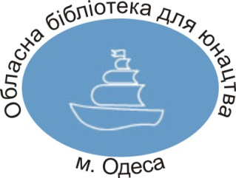
Управління культури, національностей, релігій та охорони об’єктів культурної спадщини облдержадміністрації
Одеська обласна бібліотека для юнацтва
ім. В. В. Маяковського

«Етнографічне намисто Одеського краю»

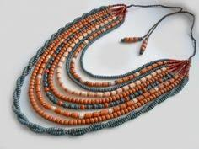

Оглядова довідка за матеріалами обласної творчої акції

Одеса – 2017

Управління культури, національностей, релігій та охорони об’єктів культурної спадщини облдержадміністрації  Одеська обласна бібліотека для юнацтва ім. В. В. Маяковського  Науково-методичний відділ  «Етнографічне намисто  Одеського краю»  Оглядова довідка за матеріалами  обласної творчої акції  Підготувала: К. І. Благодар,  гол. бібліотекар  Відповідальний за випуск:  Чоловська О. А.  Редактор: В. В. Фоменко | У бібліотеках регіону протягом 2017 року проходила АКЦІЯ, що була ініційована Одеською обласною бібліотекою для юнацтва, — етномарафон «Етнографічне намисто Одеського краю». Матеріал пропонує найкращі заходи бібліотек регіону з популяризації та розвитку етнокультурної спадщини.

«Ніде, у жодній країні світу не скупчувалася
на такому малому просторі така велика
кількість народностей, притому таких різних
у норовах, мові й одязі, релігії і звичаях»
(Із донесення градоначальника м. Одеси у 1803–1814 рр. герцога Рішельє//Многонациональный одесский край. Документы Очерки. Материалы. Т. 1. — М., 1997. — С. 38.)

У бібліотеках регіону протягом 2017 року проходила акція — етномарафон «Етнографічне намисто Одеського краю», що була ініційована Одеською обласною бібліотекою для юнацтва. Метою акції було:
• активізувати заходи з популяризації етнокультурної спадщини нашого регіону; • участь у регіональних етнофестивалях, святах та інших заходах;
• залучати юнацтво та молодь до краєзнавчої пошукової роботи, участі у творчих проектах у народознавчому аспекті.
Ми живемо у багатонаціональному регіоні. Різні культури, традиції, віросповідання — це невід’ємні складові Одещини. Саме завдяки розмаїттю національностей, переплетінню культур і традицій утворилася та незвичайна, неповторна, незрівнянна атмосфера, відома всьому світу.
Публічним бібліотекам для того, щоб вижити сьогодні, потрібно відповідати вимогам часу і потребам громади. Робота з громадою і на благо громади майже завжди пов’язана з краєзнавством. Традиційні форми краєзнавчої, у т.ч. етнографічної, роботи публічних бібліотек під впливом часу повинні змінюватися, ставати більш яскравими і ефективними, наближеними до жителів, і завжди проводитися за участю населення.
В рамках регіональної акції — етномарафону «Етнографічне намисто Одеського краю» бібліотекарі Ананьївської ЦБС, ЦРБ спільно з бібліотеками-філіями сіл Гандрабури і Точилове, взяли участь у ХІІ районному фестивалі молдавської національної культури «Стругушор», 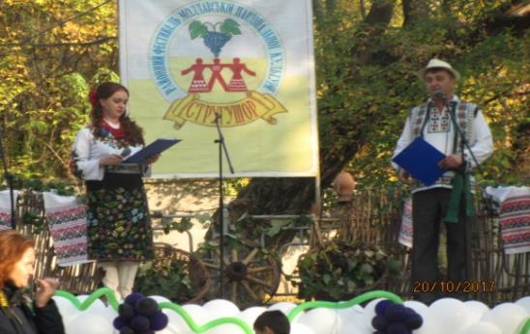
що пройшов в м. Ананьїві під керівництвом районного відділу культури. У Молодіжному парку був організований бібліотечний етномайданчик «Традиції молдавського народу».
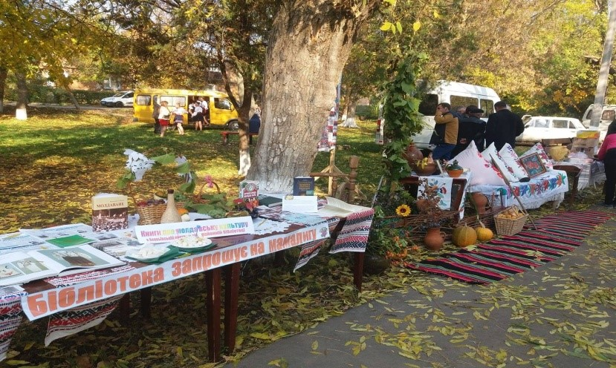
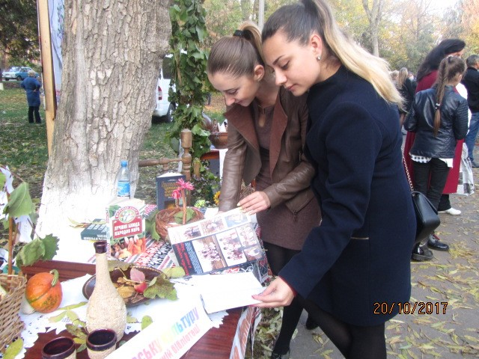
І молодь, і дорослі ананьївці із зацікавленням знайомились з книгами про молдавську культуру (з фонду ЦРБ), відповідали на питання тематичної бліц-вікторини, із задоволенням взяли участь у смачній акції «Бібліотека запрошує на мамалигу», адже вони не могли не пригоститися такими смачними традиційними стравами молдавської кухні, що описані в наших книгах, як мамалига з бринзою та шкварками, запашними вертутами, ігристим молдавським вином, з любов’ю приготовленими бібліотекарями Терещенко Т.В. (ЦРБ), Шевченко Т.Ф. з с. Гандрабури та Цуркан Т.А. з с.Точилове (в цих селах живуть корінні молдавани).
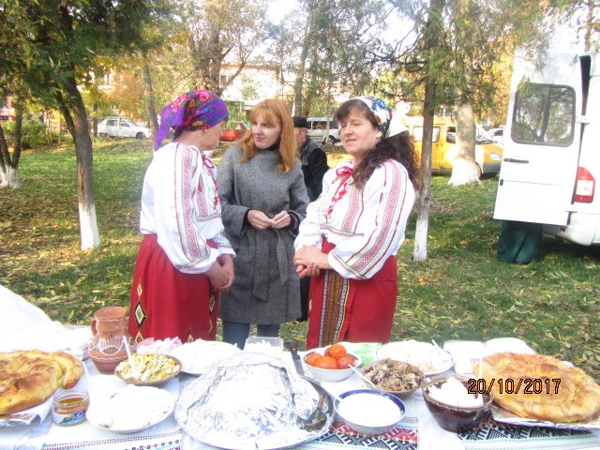
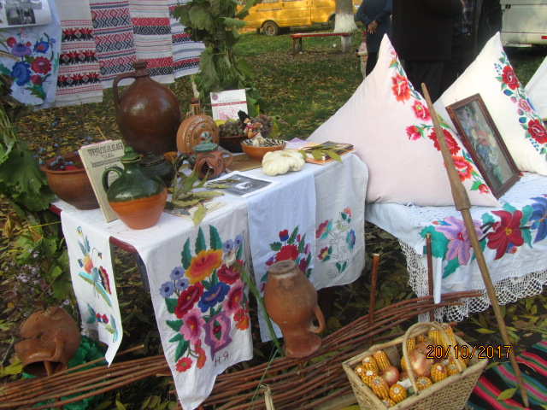
Відвідувачам майданчику надавались рекламні листівки ЦРБ «Як приготувати мамалигу».
Свято відбувалось на фоні представлених бібліотекарями ЦБС речей домашнього побуту молдавського населення, виставки декоративно-ужиткового мистецтва, запальних молдавських танців, яскравих виступів гостей фестивалю в національних костюмах.

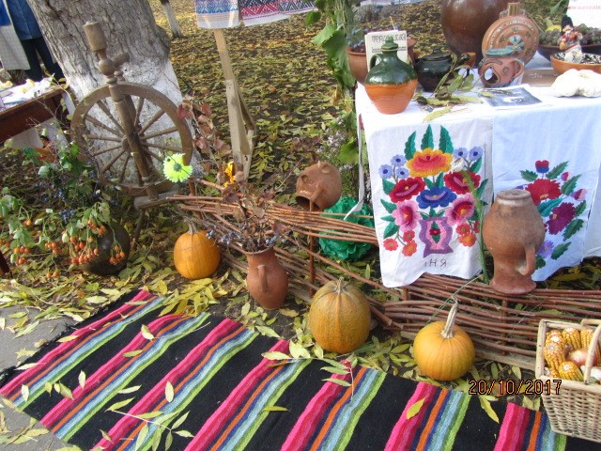
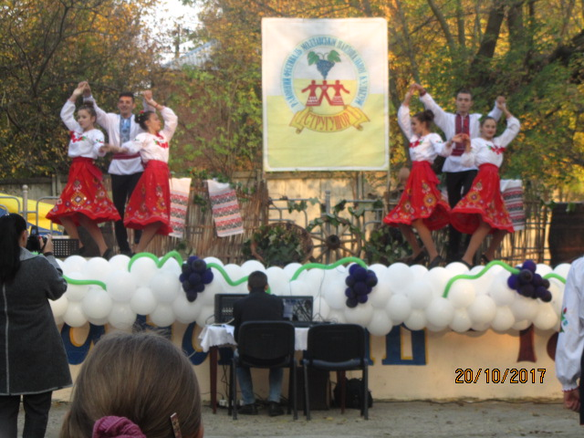
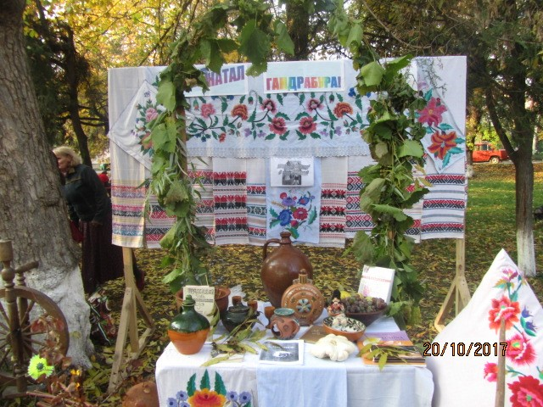
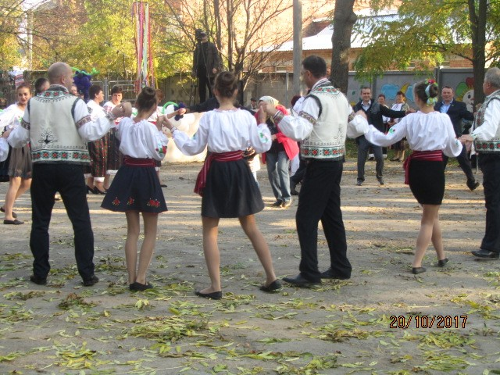
Віце-президент інформаційних національно-культурних асоціацій Федір Крецу подарував бібліотекам району літературу на молдавській мові. Залишилось багато чудових вражень, приємних спогадів від того культурного розмаїття, яке представили працівники культури та аматори сцени Ананьївського району та творчі колективи з Окнянського та Подільського районів. Події фестивалю були висвітлені в районній пресі та в мережі Інтернет.
Село Новогеоргіївка у серпні гостинно приймала у себе багатонаціональне свято-конкурс «Красуня Ананьївщини – 2017».
Бібліотека була співорганізатором цього дійства. Учасниці представили у конкурсній програмі народні традиції своїх культур: української, молдавської, російської, болгарської…
Заходи, які були проведені бібліотеками Арцизької ЦБС в рамках регіональної акції – етномарафона «Етнографічне намисто Одеського краю».
«Да е жива нашта история»: відкриття краєзнавчої кімнати у б/ф с. Острівне.
Відкрили саме таку кімнату, якою її запам’ятали старожили села.
Бібліотекар розповіла про перших поселенців, їх життя і побут, навела цікаві факти з історії села. Учасники заходу з цікавістю розглядали експонати, люди старшого віку згадували, як працювали з ними.
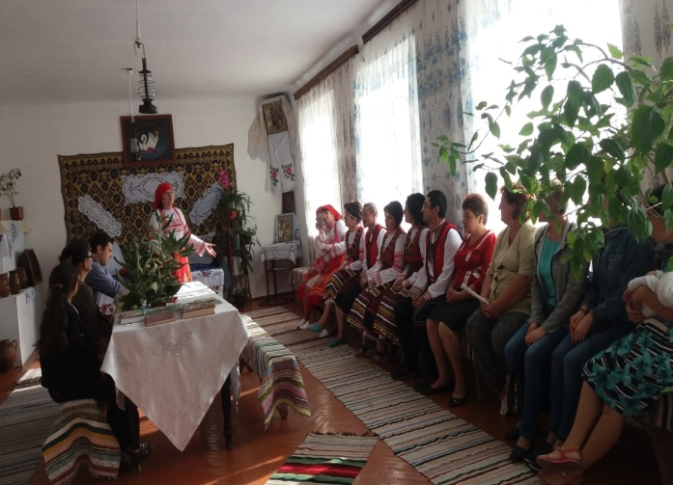
В кімнаті багато старих фотографій… Присутні їх уважно розглядали, згадували ті місця та часи, коли були зроблені фото. Завершився захід дефіле в національних костюмах.
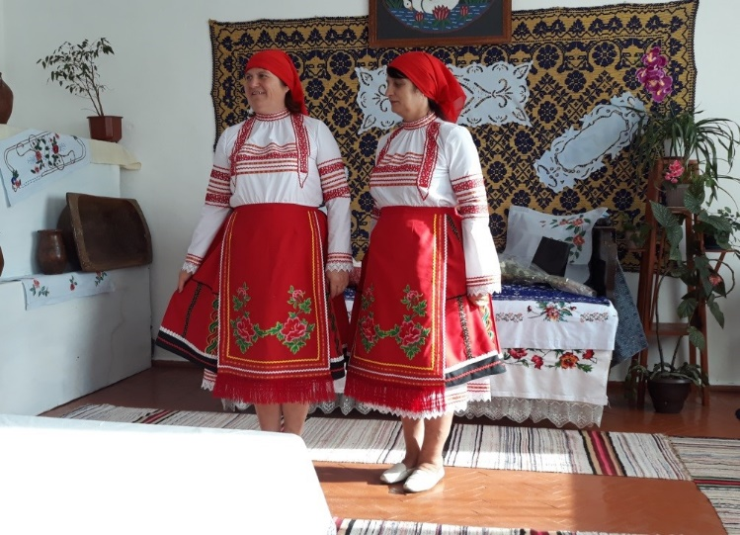
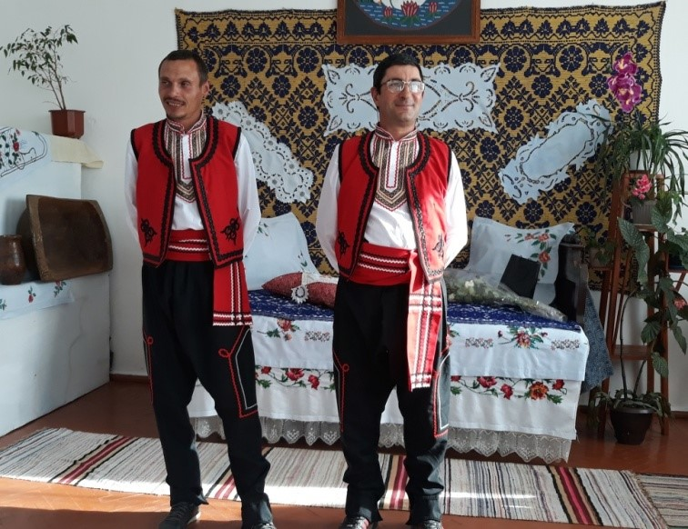
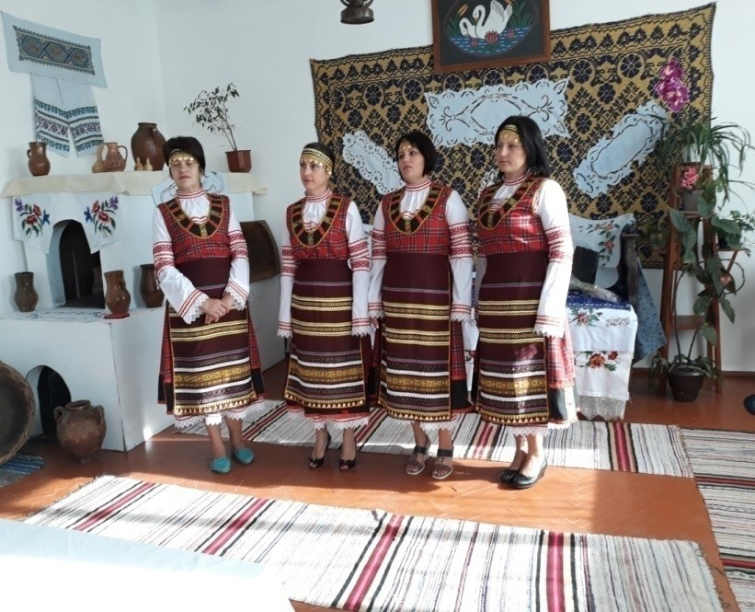
Бібліотечна гра – «занурення»: «Яблучний Спас зібрав сьогодні нас» у б/ф села Садове. Розпочався захід з бібліотечного «занурення». Тема занурення – яблуко. Діти «занурювались» у різні відділи бібліотеки, де знаходили інформацію про яблука (казки, загадки, прислів’я, оповідання, рецепти смачних пирогів тощо).
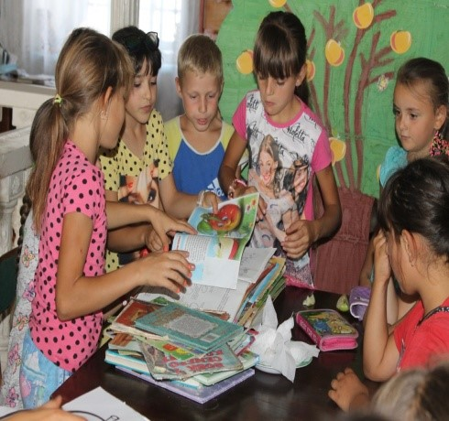 Після гри бібліотекар познайомила учасників заходу з історією свята, традиціями святкування в різних регіонах України і в нашій місцевості. Родзинкою заходу стала поява на святі «Яблуньки», героїні казки «Гуси-лебеді». Її гілочки були обсипані яблучками. Діти по черзі підходили і зривали яблучка, на зворотному боці яких були творчі завдання, які вони з великим задоволенням виконували.
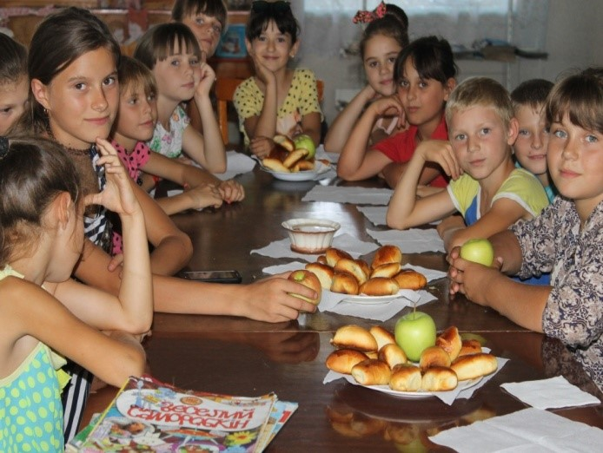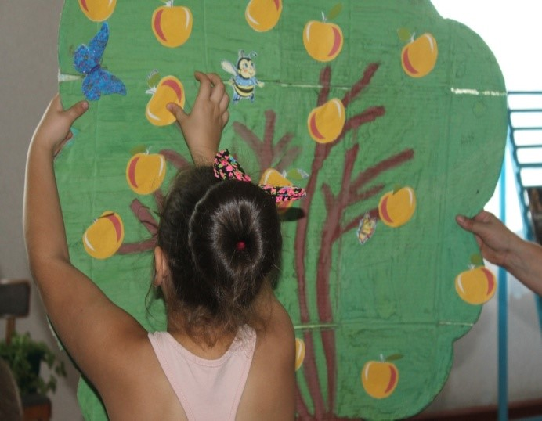
Закінчився захід запрошенням на чаювання з пирогами, яблуками і запашним медом.
Ще однією цікавинкою у фольклорному стилі привабила своїх юних читачів б/ф с. Садове — квестом «Я Україною пишаюсь». Синьо-жовті метелики з запитаннями з історії, культури, мистецтва і літератури нашої країни та краю розлетілися по всій бібліотеці і сховалися на книжкових полицях і не тільки. Учасники знаходили метелики і відповідали на запропоновані запитання, а якщо виникали труднощі, на допомогу приходили книги. 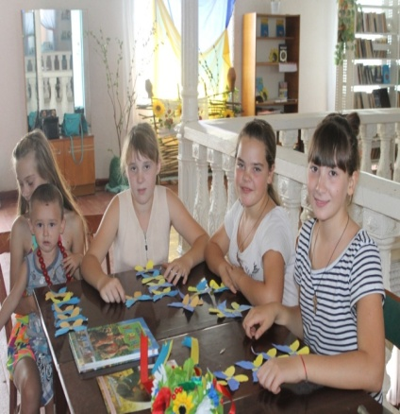 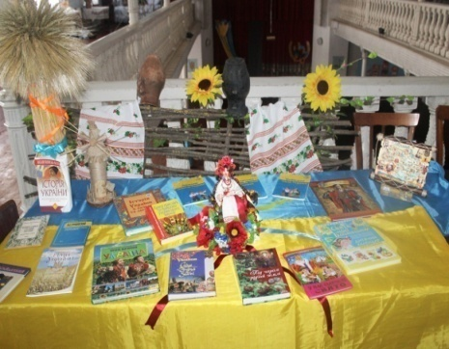
Весняна майстерня «Баба Марта мила й добра» б/ф с. Главань
Діти дізналися про добру болгарську традицію — вітати одне одного з початком весни і дарувати мартинці. Бібліотекар розповіла легенду про те, як з'явилась традиція переплітати червону і білу нитки. Прочитали вірші болгарською мовою, зробили мартинці та побажали здоров'я й успіхів на болгарській мові «Честита Баба Марта».
Етнографічна веселка «Ой, на Івана, ой на Купала» б/ф с. Павлівка.
Діти дізналися про свято Івана Купала, познайомилися зі звичаями та традиціями. Подивились відеопрезентацію купальських обрядів, після чого взяли участь у вікторині. З захопленням дивились демонстрацію одягу, в якому раніше святкували це свято, – довгі сорочки і гарні вінки з польових трав та квітів. Моделями виступили молоді дівчата. Закінчилось свято іграми та розвагами.
Етновиставка і дефіле у ЦРБ м. Арциза. Арцизька художниця і майстриня Тамара Ткач представила у стінах центральної бібліотеки свою експозицію картин «На крилах почуттів», що відтворює мальовничу палітру української етніки.
Презентація виставки завершилась показом колекції одягу бохо-style "Смак свободи" (автор колекції Тамара Ткач). Етнодефіле вразило юних учасників своєю самобутністю та сучасністю. Відеофільм «Презентация выставки Тамары Ткач» можна подивитись на каналі Арцизької бібліотеки на ЮТУБ: https://www.youtube.com/watch?v=HBQlGLooaKo
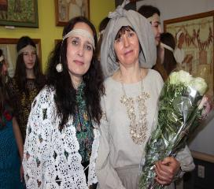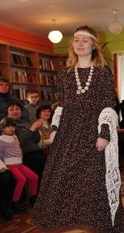
Бібліотеки Білгород-Дністровського району протягом 2017 року брали участь в обласній акції-етномарафоні.

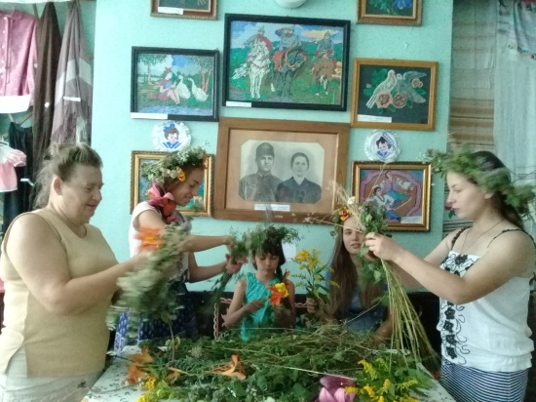
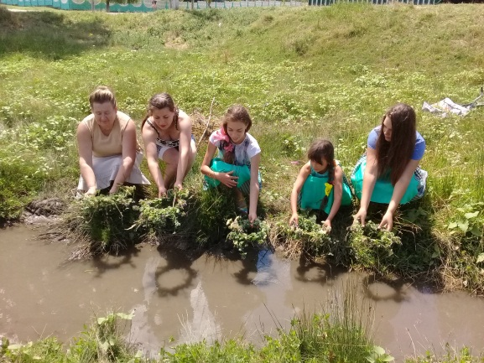
На свято Івана Купала в селі Петрівка бібліотекар Надія Швець та директор будинку культури Оксана Мельниченко провели годину народознавства «Гей, на Івана, гей, на Купала». Захід було проведено в сільському краєзнавчому музеї. Дівчата із задоволенням прослухали розповідь про виникнення свята, про різні повір’я, які долинули до нашого часу із сивої давнини; декламували вірші до свята.
Та найцікавішим, все ж таки, було плетіння вінків. Кожна намагалася сплести найкращий. Сплетені віночки всі разом віднесли до невеличкої річечки. Ще й символічне багаття розпалили. Ось так весело, з жартами та примовками пройшло це свято.
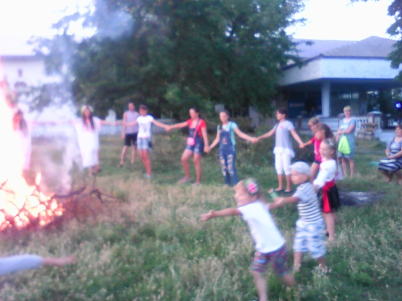
Обрядове свято «Купальські вогні» пройшло також у селі Адамівка (бібліотекар Черненко Л.А.). Учасники свята водили хороводи, співали купальські пісні. Краса і радість на святі Купала — незгасні. В цей день слід обов’язково скупатись, щоб сили додалися, приказавши: «Водице-студенице, ти обмиваєш луги, береги, каміння, обмий моє тіло і душу!» Треба також когось скупати, облити водою. Обливання водою символізує силу води і запросини дощу, якому в спекотний час треба і землю напоїти, і рослини оживити, і все навколо освіжити. А ще Купало – це свято шлюбування. Неодружені хлопці та дівчата в цей день обов’язково знаходять собі пару. Всі учасники свята водять хороводи, співають пісні, в яких звеличують дружбу, кохання, стрибають через багаття.
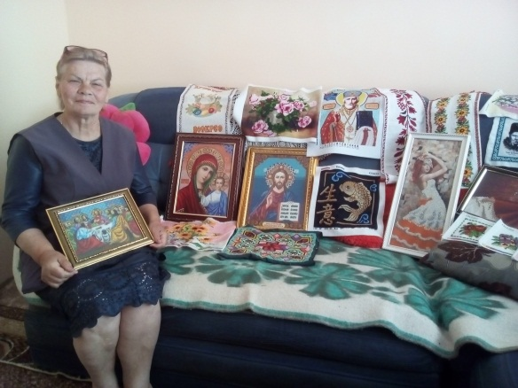
Музично-театралізоване свято «Сплету я вінок, піду на лужок» до цього популярного в народі, особливо серед молоді, дня пройшло і в ЦРБ.
З далекого минулого прийшло до нас рукоділля, в’язання, вишивання. І виникло воно з любові до рідної землі, батьківської оселі, зі спілкування з навколишнім світом та потреби не стільки бачити красу, а й творити її власними руками. В Карналіївській бібліотеці бібліотекар Гриценко Л.О. провела флешмоб «Вишиванка – душа народу». Діти з захопленням розглядали гарні вишивки, вишиті з любов’ю майстринею своєї справи – Островською Л.Г., співали пісні про вишиванку.
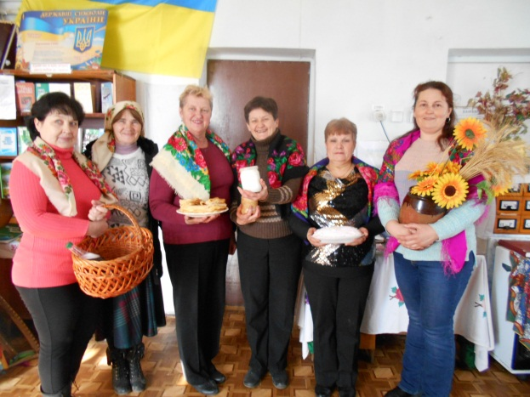
Фольклорні посиденьки «Ярмарок Бессарабської кухні». Шанобливим ставленням до традицій різних народів, підтримкою етнокультурного розмаїття славиться наш край.
Бібліотека села Семенівка (бібліотекар Пітченко Л.М.) разом з клубом проводять заходи під назвою «фольклорні посиденьки». Одним з таких заходів був «Ярмарок Бессарабської кухні». В бессарабській кухні знайшли своє відображення культурно-побутові традиції усіх національностей.
Смачна наша бессарабська кухня, щедра, як душа нашого працьовитого народу. Кожна господиня, запрошена на свято, приготувала свою неповторну страву, усіх пригостила, поділилась рецептом. Читачі в бібліотеці цікаво провели час. Відгадували загадки, слухали гуморески та цікаві життєві пригоди, як годиться на конкурсах, отримали призи з чарівного кошика.
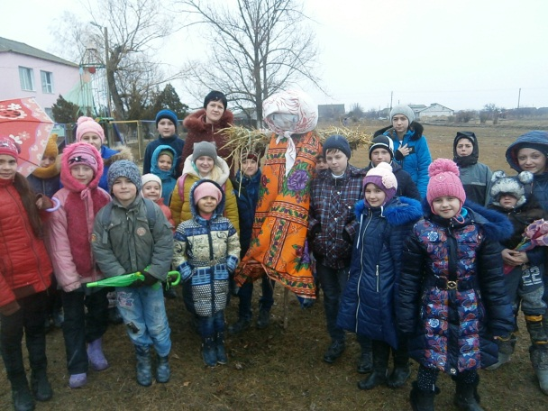
Щорічно, останній тиждень перед Великим Постом українці святкують Масляну або Масницю — одне з календарно-побутових свят, яке пов’язане із давнім народним звичаєм — проводами зими і зустріччю весни.
З нагоди цього свята у бібліотеці села Садове відбулося розважальне бібліотечне шоу «Масляниця від старого до малого». Бібліотекар Молодець І. Л. познайомила присутніх із традиційною забавою на свято Масляної – «сповивання Колодія». Багато цікавого про це свято присутні дізнались з мультимедійної презентації «Історія та традиції Масляного тижня». А ще були сценки, конкурси, загадки, розваги…
Читачі переносили «гарячу картоплю», перетягували канат, малювали промінчики сонечка, відгадували цікаві задачі, кидались «сніжками», переправлялись через трясовину, смакували «найкращий млинець», знаходили «принцесу на горошині». Знову і знову чудово впорались з кожним наступним завданням.
Свято Масляної закінчилося частуванням млинцями, запашними пиріжками та смачними вареничками. А найцікавішим для дітей стало водіння хороводів біля опудала та спалювання його.
Березівська ЦБС в рамках акції провела районний конкурс «Етнографічне намисто рідного краю» у двох номінаціях: «Фотоконкурс національних костюмів, витворів мистецтва та кулінарії» та «Етнографічні куточки, експозиції та виставки-ярмарки». Переможцями у фотоконкурсі стали: Павленко А.П. (с. Гуляївка), Біднюк О.В. (с.Ряснопіль), Черноус С.О. (с.Маринове).
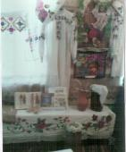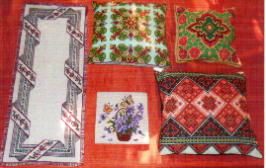
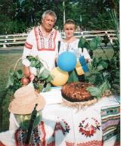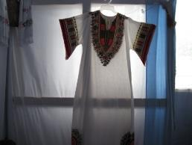

А кращі етнографічні куточки і виставки-ярмарки представили Павленко А.П. з села Гуляївка та Зубович Н.М. з села Роздол.

Великомихайлівська ЦБС.

У Великомихайлівській ЦРБ були проведені заходи в рамках етномарафону під гаслом «Назавжди запам’ятай – БЕРЕЖИ свій рідний край! Це твоя земля, країна, рай батьківський – БАТЬКІВЩИНА».

Масові заходи ЦРБ:

- зустріч з істориками-краєзнавцями Долговими Володимиром Вікторовичем та Олександром Володимировичем і презентація їхньої краєзнавчої книги «Сторінками історії Великомихайлівського р-ну»;

- краєзнавчий квест «Мій край – моя історія жива»;

- свято національної єдності — День вишиванки.

Жителі та гості селища подорожували етномаршрутами і знайомилися із творчими здобуткам аматорів мистецтва Великомихайлівщини. Під час свята бібліотекарі ЦРБ презентували інформаційний плакат «Таємничі коди предків», літературу, цікаві журнали із книжкової виставки "Читаємо вишиванку, як книгу". В рамках свята відбувся яскравий флешмоб, який додав всім присутнім найбільшого позитиву. Завершив це феєричне свято неперевершений виступ нашого земляка-бандуриста П. Ровенка.

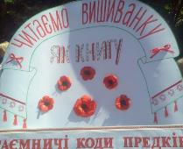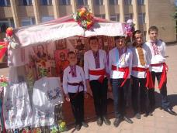

Етномісток в ЦРБ «Як у нас на Україні» - краєзнавча година «Українські національні страви».

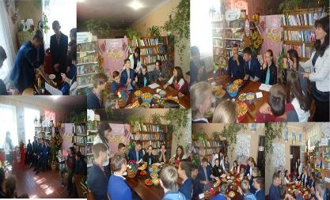

Бібліотекарі ЦРБ підготували справжню етноподорож у далекий світ предків.

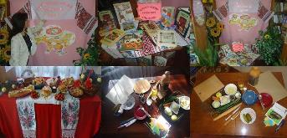

Про проведену роботу в рамках етномарафону "Етнографічне намисто Одеського краю" була підготовлена відеопрезентація, що завантажена на ЮТУБ: https://youtu.be/7a6FdEsJTBU .

Заходи для юнацької категорії читачів у бібліотеці-філії с. Цебрикове були проведені у співпраці із Цебриківськими ЗОШ, БК та активними користувачами бібліотеки у квітні-вересні.

Масові заходи були такі: екскурсія до краєзнавчого міні-музею бібліотеки;

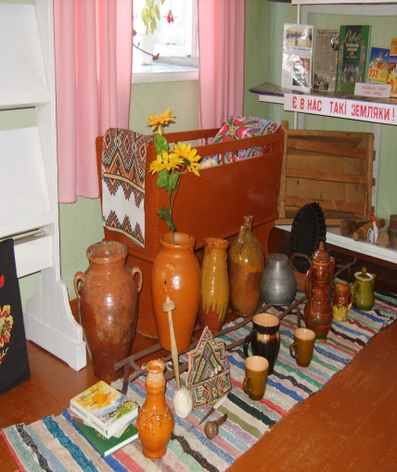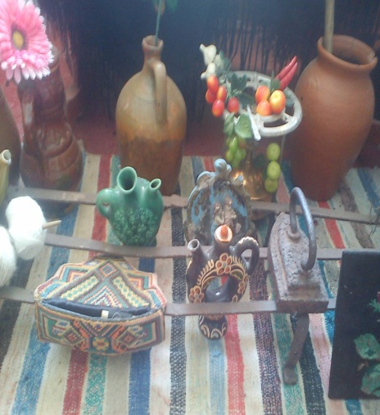

мистецька година «В гостях у нашої родини: традиції і обряди»;

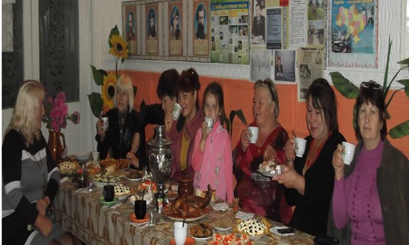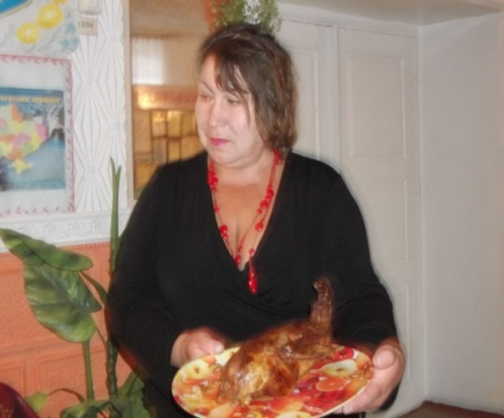
cкрайб–онлайн–презентація "Мозаїка життя плугатаря пісенної ниви - А.Т. Авдієвського - УКРАЇНСЬКОГО ОРФЕЯ". Мініч Іван — учень 10 класу Цебриківської ЗОШ І-ІІІ ст. здійснив краєзнавчу пошукову роботу про життєвий та творчий шлях нашого земляка Авдієвського Анатолія Тимофійовича – Героя України, який пішов із життя 24.03.2016 року. Він був музичною зіркою України, головним диригентом-постановником співочих перлин України, зведених хорів, керівником всеукраїнських семінарів, головою журі всеукраїнських конкурсів, народним артистом України, заслуженим діячем мистецтв України, президентом Національного музичного Комітету України Міжнародної музичної ради ЮНЕСКО, Членом Комітету з Державних премій України імені Т. Г. Шевченка, лауреатом Національної премії України ім. Шевченка і багатьох інших державних премій, генеральним директором, художнім керівником Національного академічного народного хору України імені Г.Г. Вірьовки. А.Т. Авдієвський був нагороджений Почесною грамотою Кабінету Міністрів України з врученням йому пам'ятного знака за вагомий особистий внесок у розвиток національного музичного мистецтва і високу професійну майстерність 17 серпня 1998 року. У Києві на Алеї зірок встановлена зірка Авдієвського. Творча робота Мініча Івана, який є одним із нащадків А.Т. Авдієвського, завантажена на ЮТУБ: https://youtu.be/4uHGP4WNjjM та презентована у Фейсбуці.
Про заходи Цебриківської б/ф для дітей підготовлена і завантажена слайд-презентація на ЮТУБ "Культурні джерела Цебриківщини": https://youtu.be/rKqbNJ0r_4w .

Також у сільських бібліотеках-філіях проводилися різні заходи:

у Новосавицькій б/ф відбулось родинне свято «Шануй батька й неньку»;

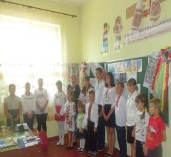 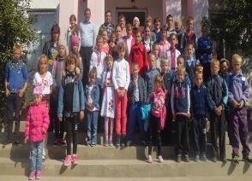 у Тростянецькій б/ф — свято «Вишиванка – символ Батьківщини, дзеркало народної душі», свято «Україна моя неозора», присвячене Дню незалежності України та година-презентація «Українська кухня».

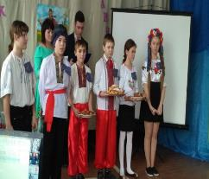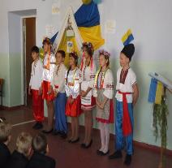

У Вишневській б/ф були проведені заходи, які висвітлені у слайд-презентації, що розміщена на ЮТУБ: https://youtu.be/fWDLyNReChI

та Фейсбуці.

У Слов’яносербській б/ф були проведені заходи у тісній співпраці із ЗОШ, БК та сільською радою – до 85-тої річниці Одещини та 155-тої річниці села Слов'яносербка Великомихайлівського району Одеської області;

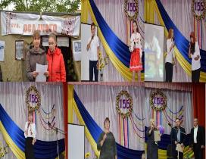

етноподорож «Свято Різдва: вражаючі українські традиції»;

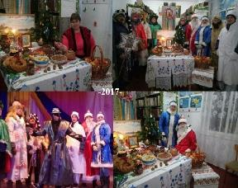

краєзнавчий екскурс «Духовні основи Великодня»; краєзнавчий марафон «Люби і знай свій рідний край». Про захід був підготовлений відеоматеріал: https://youtu.be/HBbjtlpmZoU.
Великоплосківська бібліотека-філія провела свято «Широкая Масленница», День вишиванки, «Традиции и нравы Великоплосковской земли».

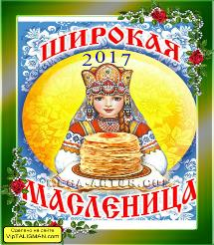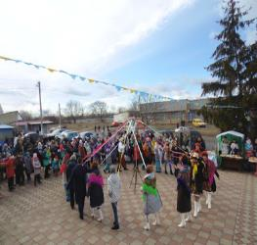

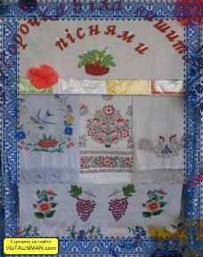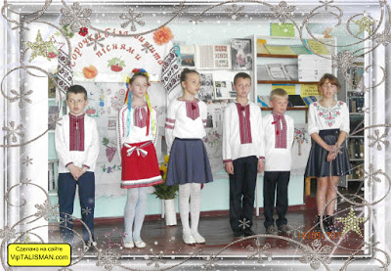

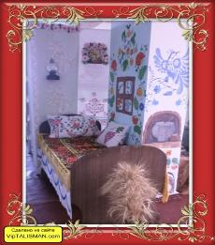

Ізмаїльська ЦМБ ім. І.П. Котляревського підготувала і провела літературно-мистецьке свято «Етнографічні кольори Придунав’я».
На свято були запрошені представники різних національних меншин, товариств, які проживають в Ізмаїлі.
Розпочалось свято з розповіді про багатоджерельну і різноманітну бессарабську культуру, про її представників, які намагаються зберігати традиції, розвивати культуру та мову для нащадків.
Українську культуру представив голова національно-культурного товариства «Просвіта» Юрій Якусевич.
На свято завітали члени Асоціації сімей бессарабських болгар «Родніні» та її керівник – Марія Корчагина, яка активно бере участь в багатьох бібліотечних заходах. Вони представили культуру болгарського народу, розповіли про свої народні традиції та звичаї, виконали пісні та продемонстрували елементи болгарської хори.
Представники вірменської громади «Еребуні» ознайомили присутніх з культурою вірменського народу. Також представляли свою націю єврейський культурний центр «Мінора», німецьке культурне товариство «Німецький дім», польське товариство «Польський дім Куяви» та грецька спілка «Еллада».
На святі лунали народні пісні різних національностей, звучали вірші на українській, вірменській, єврейській мовах.
Яскравість і ліричність святу додав виступ народного ансамблю «Кобзарська дума».
Бібліотекарі презентували книжково-ілюстративну виставку «Сплетіння мов, культур, традицій» та тематичні виставки-експозиції, присвячені українській, болгарській, молдавській, німецькій, грецькій, польській, єврейській культурам.
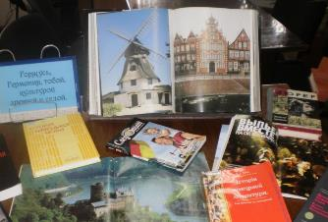
В залі зібралися люди різні лише за національністю, але єдині за духом і метою: з побажаннями добра, миру, єднання, порозуміння і дружби на Придунайській землі.
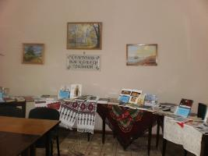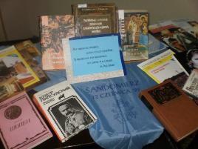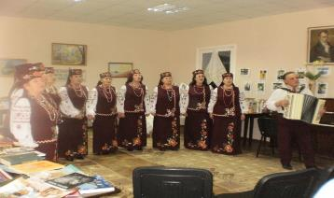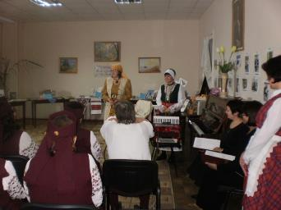
Лиманський район в етномарафоні представили бібліотеки сіл Каїри та Курісово.
В Каїрах читачі «пройшли» краєзнавчою стежиною своєї малої батьківщини «А вода по каменю, а вода по білому, стиха йде».
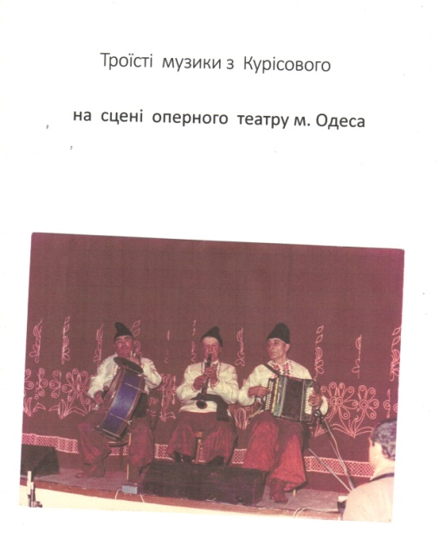
А бібліотека-філія с. Курісово (Петрівка) підготувала і провела історично-краєзнавчі мандри «Музика мого села», з яких юні читачі дізнались про обряд вечорниць з піснями «Ой, не ріж косу», про пісні чумацького шляху. А ще, про традиції курісівських музикантів на сільських весіллях, які потім перетворились на відомий ансамбль «Троїсті музики», що виступав на сцені Одеського оперного театру і став знаменитою «петрівською четвіркою», як «Бітлс», завдяки художньому фільму «Осінні весілля» (1967), який знімали в Петрівці (Курісово), і який отримав гран-прі на 21 Міжнародному кінофестивалю в Локарно. Музичні традиції продовжуються… Дитячий ансамбль сопілкарів «Тилігул» нині багато гастролює Одещиною, є учасником і переможцем багатьох фольклорних фестивалів та конкурсів. Є частим гостем у бібліотечних заходах, як і фольклорний гурт «Джерельце». Наприклад, у таких, як свято «Зустрічай весну!», літературно-музичній композиції «Віночок українських народних пісень» та багато інших. 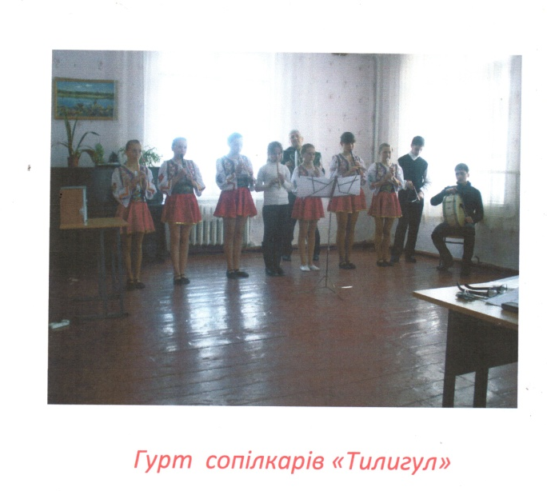Любашівська ЦБС. Як відомо, кожна нація, кожен народ мають свої традиції, побут, свята, свої секрети народної різноманітної кухні. В селі Петрівка, як і в кожному із сіл Одещини проживають люди різних національностей, багато приїжджих з інших областей України, сусідньої Молдови та Придністров’я. Напередодні 85-ї річниці з дня створення Одеської області бібліотекар Петрівської сільської бібліотеки-філії Г.Лебедєва спільно з завідувачем сільського клубу Л.Приступою провели презентацію традицій «Національний колорит страв Одещини». Захід було проведено у краєзнавчій світлиці, яка знаходиться в сільській бібліотеці. На захід було запрошено сільських господинь, які представляли свої національні страви по рецептам своїх матерів, бабусь, свекрух. Чого там тільки не було – і молдавська мамалига, і гуцульський банош, наші українські пампушки з часником, гуслянка, бринза. Кожна господиня ретельно готувалася, щоб показати, що її страва — найсмачніша. Молода господиня Лариса Пламадяла ділилася з присутніми рецептами молдавської зями, борщу та пригощала стравою з ароматних бобів. Марина Мотейчук сама родом з Чернівецької області. Вона пригощала присутніх книшами по-гуцульськи. Антоніна Березовська разом із своєю невісткою Оленою, яка родом з Окнянського району, приготували фаршировані болгарські перці та молдавські плачинди. Людмила Приступа та її донька Юлія Хапко приготували вареники та деруни за секретами матері та свекрухи. Сама ж бібліотекарка представляла запіканку з коржів під м’ясним соусом за рецептом своєї бабусі. Ірина Скоп приготувала узвар із сухофруктів та пампушки. Захід вдався цікавим, веселим та апетитним. По закінченню заходу усі присутні пригощалися приготовленими стравами та співали народних пісень.
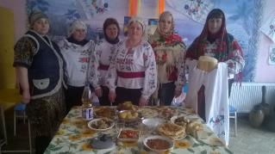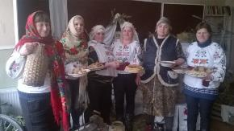
В рамках акції Овідіопольська центральна районна бібліотека 24 травня провела свято народних традицій з презентацією книжкової виставки «Різномовне книжкове гроно». На свято були запрошені представники різних національних меншин та представники болгарського і польського товариств, які мешкають в нашому районі. Цікаво розповів про польські народні звичаї та культуру голова польської спілки Овідіопольського району Марчук Е. Присутні розповіли про свої обряди, звичаї і традиції. Чекан О. розповіла про звичаї та обряди гагаузів. Представниця кабардино-балкарської національності Глушенко З. продемонструвала відео національного танцю та світлини весільного обряду. На вечорі пролунали народні пісні різних національностей, присутні переглянули відео болгарського етнічного весілля та молдавського свята зустрічі весни «Морцишори». Читачка Багмет Н. виконала пісні на українській, білоруській, молдавській, вірменській та єврейській мовах. Керівник гуртка «Юний філателіст» Нестеренко Т.М. представила свою колекцію марок з національними костюмами.
Варіанти національних костюмів та страв, які люб’язно приготували запрошені гості — представники різних етносів Овідіопольського району, продемонстрували учні гімназії.
Захід було висвітлено на сайті райдержадміністрації, на сайті Овідіопольської селищної Ради. Надруковано статтю в районній газеті «Наддністрянська правда». коріння, врешті до гордості за свою мальовничу землю і талановитий народ.
Подільська ЦРБ приділяє велику увагу краєзнавчій діяльності, адже прилучення молоді та дітей до українських традицій, обрядів спонукає їх до вивчення своєї історії, поваги до свого коріння, врешті до гордості за свою мальовничу землю і талановитий народ. В українській світлиці краєзнавчого відділу бібліотеки систематично проходять виставки робіт місцевих майстрів, а саме виставки вишитих та домотканих рушників і серветок «Подільщина у вишитих візерунках», виставки художників-аматорів « Чари рідної землі», «В душі живуть любов та віра», створено реєстр майстрів району на сайті ЦБС Подільського району», оформлена виставка «Майстри Подільщини».
Традиційним стало вже народознавче свято «Андріївські вечорниці»: На вечорницях гуляли, веселилися, гадали.
З давніх-давен славилася Україна таким звичаєм, як ворожіння у ніч на Андрія. Ця давня традиція - прекрасний витвір людської фантазії, призабутий сьогодні. Але з кожним роком ми повертаємо його до життя..
13 грудня в українській світлиці краєзнавчого відділу Подільської ЦРБ знову пройшли веселі, запальні вечорниці, на які завітала молодь - студенти місцевого медичного училища.
Їх гостинно зустрічала господиня вечорниць - бібліотекар краєзнавчого відділу Надія Балабан в українському національному вбранні.
Вона привітала молодь зі святом Андрія, розповіла присутнім про походження цього веселого свята, познайомила з гаданнями ,жартами та приказками , якими користувалися наші бабусі. Дівчата гадали: мірялися чобітками до порогу, "сіяли коноплю", тобто рахували зернятка, примовляючи: "Святий Андрію, я на тебе коноплі сію, запаскою волочу, бо заміж хочу.
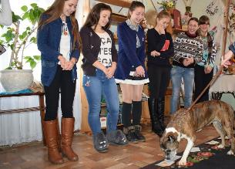
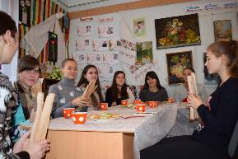
Особливо весело пройшло ще одне гадання - гадання на "балабушках": дівчата розкладали млинці, а голодний песик їх поїдав, пророкуючи швидке весілля всім дівчатам.

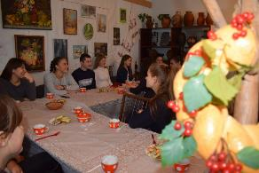
Потім настала черга хлопців. Господиня вечорниць розповіла їм про давнє свято Калити - свято чоловічої долі, про те, як в цей день хлопцям дозволялося безкарно бешкетувати, творити батькам незаміжніх дівчат капості.
Хлопці теж підготувалися: розповідали смішні небилиці, читали гуморески - веселили дівчат, а потім кусали Калиту. Калита - це такий великий корж, що символізує сонце.
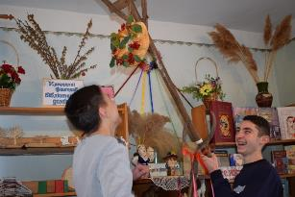
Ритуал кусання Калити, підвішеної на стрічку, означав прилучення людини до Бога, оздоровлення, очищення. Всі присутні хлопці відкусили по шматку Калити, що пророкує їм щасливе майбутнє. Також всім присутнім була презентована книжкова виставка "Звичаї нашого народу", де зібрана народознавча література саме нашого регіону.
Веселощі продовжувались розгадуванням українських жартівливих загадок, продовженням відомих прислів'їв та приказок, читанням гуморесок.
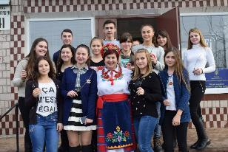
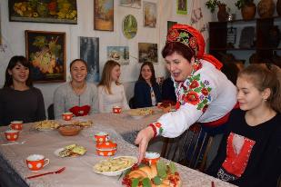
А які ж вечорниці без пісень та без смачних вареників? Дзвінко лунали веселі українські пісні, щирий сміх супроводжував поїдання вареників та інших солодощів, які приготували господиня вечорниць.
На завершення вечорниць, також за доброю традицію, кожній дівчині було подаровано вишневу гілочку зі щирими побажаннями щасливої жіночої долі, щоб вишня до Різдва зацвіла і долю на поріг привела.
А 19 травня вся країна Україна відзначала День Вишиванки. Це свято було започатковане десять років назад однією зі студенток Чернівецького університету, а сьогодні його відзначають понад п’ятдесят країн світу, адже «нашого цвіту розсипано по всьому світу…»
Пройшов такий фестиваль і на Подільщині.
Його родзинкою була книжкова виставка "Українська книга у вишиванці". Презентацію книжкової виставки провела бібліотекар краєзнавчого відділу центральної районної бібліотеки Надія Балабан.
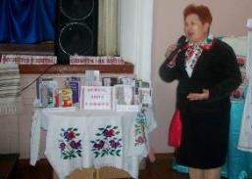
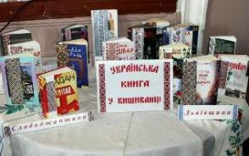
На свято до села немов би завітали сучасні українські письменники Сергій Жадан, Марія Матіос, Люко Дашвар, Любко Дереш, Юрій Андрухович, Ірен Роздобудько, Макс Кідрук, Лада Лузіна, достойно представивши регіони країни, звідки вони родом.
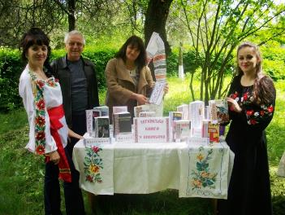
Книги авторів, одягнені у вишиванку Поділля, Львівщини, Київщини, Слобожанщини, Буковини, Волині та інших куточків країни символізували єдність української нації крізь призму сучасної літератури.
Дійство відбувалось і в святковому залі, і під відкритим небом серед яскравої весняної зелені Новоселівки, одного з наймальовничіших сіл нашого району. Розповідь ведучої Олени Зелінської про історію вишиванки доповнювалась піснями про вишиванки у виконанні знаних колективів району, секретами творчості відомої майстрині-вишивальниці Ганни Дмитрівни Головчук, оглядом старовинних вишивок «З бабусиної скрині»(Ольга Заборська), флешмобом «Вишиванка очима дітей» і знайомством з творами сучасних авторів України.
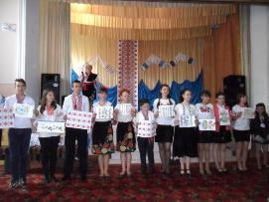
Завершилося свято спільним виконанням українських пісень про один з найкрасивіших видів мистецтва - вишивку.
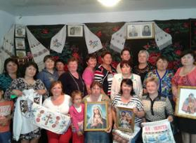
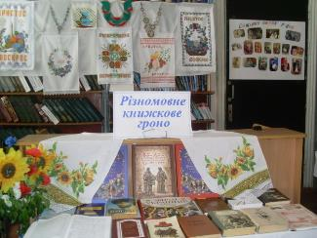
В рамках акції 28 травня 2017 року в Баштанівській сільській бібліотеці-філії Татарбунарської ЦБС відбулося бібліосвято "Чарівний світ вишиванки. Зустріч з місцевими майстринями". Вечір проводився разом із завідувачками Нерушайської, Глибоківської та Борисівської сільських бібліотек-філій.
Для нас, українців, вишиванка – не просто одяг. Це щось дуже особливе: особисте, рідне, святе. Вишивка — це наша історія, міфологія, релігія, давнє мистецтво наших предків, душа нашого народу.

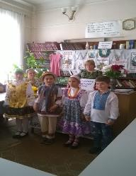
Зараз особливий час, тому бібліотекарі сільських філій все частіше звертаються до джерел народної творчості, до народних традицій. І дуже приємно усвідомлювати, що вони сьогодні оновлюються, оживають і отримують «нове життя». Завідувачка Баштанівської бібліотеки-філії Буза Олена ознайомила присутніх із загальною теорією української народної вишиванки, її історією, з вимогами до професії вишивальниці. Вчитель Баштанівського НВК Дерменжи Г.І. розповіла про те, що село Баштанівка здавна славиться своїми вишиванками. Особливо старанно вишивали рушники, якими прикрашали хати. Не було жодної оселі, котру вони не прикрашали б. Вона продемонструвала старовинні рушники, які палахкотіли багатством кольорів, були своєрідною візитівкою оселі та майстерності господині. Відлітають роки, минають віки, змінюється мода, але ніщо не затьмарить краси вишитих речей.
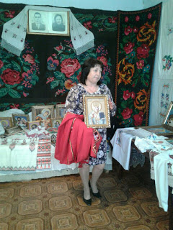
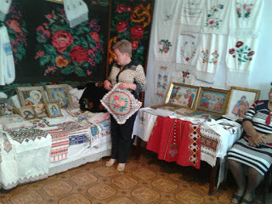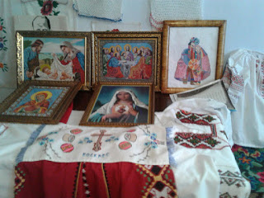
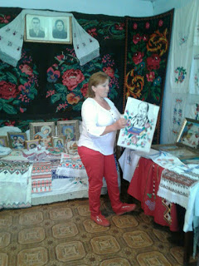
Запрошені на свято місцеві вишивальниці Христофор Т.М., Цівка С.К., Ющенко І.В., Кірон Ю.Д. та Гіржева Н.М. досі пам’ятають багато секретів давнього ремесла фарбування ниток та техніку вишивання. Наприклад, фарбували нитки для вишивання колись лише природними барвниками. Брали те, що було під рукою: кору, коріння, листя і квіти. Майстрині із задоволенням презентували свої витвори мистецтва — вишиті рушники, серветки, картини, сорочки, ікони вишиті бісером.
Завідувачка Нерушайської бібліотеки-філії Белінська Тетяна презентувала справді унікальні вироби народного мистецтва – портрет Тараса Шевченка, вишитий хрестиком в 1950 році, та сукню, вишиту білою ниткою по білому полотну ще в 1870 році. | Завідувачка Борисівської сільської бібліотеки-філії Мітакі Зінаїда представила відвідувачам заходу українське народне вбрання, вишите учнями Борисівської школи.

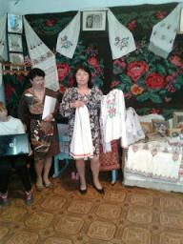
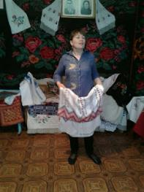
Завідувачка ж Глибоківської сільської бібліотеки-філії Реіляну Сніжана продемонструвала вишитий триметровий рушник. В оповідках про українські вечорниці, на яких саме і створювалися шедеври вишивання, йшла мова про народні пісні. Тому бібліотекарі вирішили створити атмосферу давнини і запросили виконавців нашої української пісні Чияченко О., Чияченко Т. та Ігнатенко Л.

На завершення зустрічі завідувачка Баштанівської сільської бібліотеки-філії сказала: «Народна вишивка — це мистецтво, яке постійно розвивається. Це величезне багатство, створене протягом століть тисячами безіменних талановитих народних майстринь. Наше завдання — не розгубити його, передати це живе іскристе диво наступним поколінням».
Татарбунарська ЦБС постійно звертається у своїй роботі до популяризації народних традицій. Декілька років тому в ЦРБ пройшов Український ярмарок: театралізована бібліовистава
(https://www.youtube.com/watch?v=MZA2Ee2uiek). Чорноморська ЦРБ в рамках етномарафону познайомила своїх читачів з видатною майстринею Варварою Іванівною Гуцуляк – керівником клубу шанувальників народної творчості «Берегиня», учасницею міжнародних виставок і фестивалів в Іспанії, Греції, Болгарії, Франції. Три роботи В.І.Гуцуляк потрапили до Книги рекордів України. Бібліотекарі не тільки постійно запрошують Варвару Іванівну на свої заходи, а й зняли яскравий відеофільм про неї «Я візьму той рушник…», який можна подивитись на ЮТУБ: https://www.youtube.com/watch?v=7HgmNvzxloM&index=5&list=PLmUadNi2TPOrk2O85j2AVasdC6krYTUZu
Дякуємо усім бібліотекам, які «вплели» свою творчість і натхнення у яскраве намисто етнографічного марафону, поділились своїми напрацюваннями з колегами і продовжують виховувати наступне покоління у любові до культур своїх народів, до рідного краю, до своєї багатонаціональної Батьківщини.

